###### 一、仓库的三个区域

//工作区的文件提交到版本库，版本库中的暂存区存放对象的索引。对象就是修改的内容。而暂存区再次提交给master

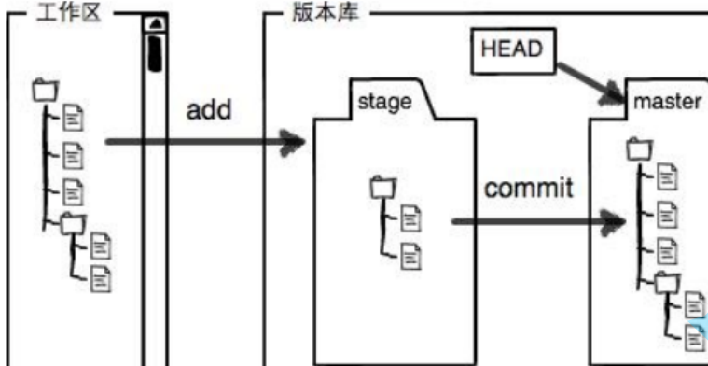

###### 1.仓库和工作区的详细介绍

//文件只有放在仓库里面才能对文件进行管理

1.创建一个ReadMe文件

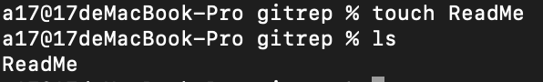

（1）这个文件如果不进行一些设置的时候git还是没有办法进行管理，虽然这个文件是出于工作区的

2. .git 文件夹是什么

（1）.git文件夹就是版本库（又叫仓库）

（2）和 .git 同级别的区域就是工作区

//比如ReadMe文件就是创建在工作区

（3）.git 中还拥有一个区域叫做暂存区（stage），或者叫做索引（index）

（4）版本库中还有一个对象库，

//修改的工作区内容会写入对象库中的一个新的git对象中，增加这个对象的过程一般是在工作区文件添加进版本库中出现的

//暂存区的 index文件会在仓库写入一个文件之后出现这个文件夹

3.对工作区文件的修改：

（1）修改包括 新增文件，变更文件，删除文件

4.将文件添加进仓库需要的步骤

（1）将文件从工作区添加进版本库中的暂存区  
（2）将暂存区中的待添加文件 commit 进master

commit： 提交 master：主要的，主人

//其中提交需要用到head文件

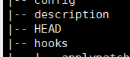//HEAD本质上是一个指针

5.暂存区中存放的是什么

（1）暂存区总存放的就是对象库中的一个个对象的索引

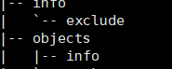//objects 就是对象库

##### 二、提交文件

###### 1.使用 git add 命令进行提交

1.将创建的 ReadMe 文件添加进版本库中的指令为 git add ReadMe ,也就是git add 后面跟上想要添加的文件名。

（1）如果想要添加多个文件，就在 git add 后面跟上多个文件的名字，中间使用空格分开



（2）如果想要将工作区中的所有内容都添加进去，可以使用 git add . ，这样能够将工作区中的所有文件都添加进去



（3）向仓库添加文件之后这个index文件就会生成

###### 2.使用 git commit -m “” 添加提交的详细信息

1.这个指令能够提交本次文件提交仓库的一些细节 git commit -m “本次提交的是hello world”

（1）细节在 ”” 中间进行书写

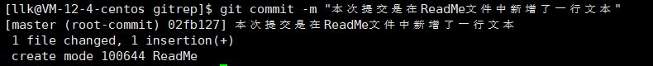

//git管理的是非常的详细的，甚至这个文件只变更了一行的内容都会显示出来

//一个文件改变，增加一行内容

###### 3. git log

1.这个命令使用了以后能够在屏幕上打印出来最近的提交记录

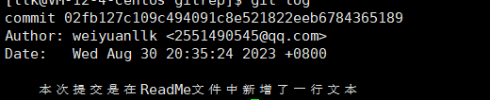

（1）

//这一长串内容叫做 commit id，每次提交都会有一个

（2）下面的就是提交者以及提交时间和提交详细信息